中卫市数据监控模块宁夏紫光天化蛋氨酸有限责任公司二期鳞板炉排放口实时数据显示空白，通讯包有收到也解析了，但是数据库查不到数据，不知道是不是页面显示有问题还是哪里存在问题导致的

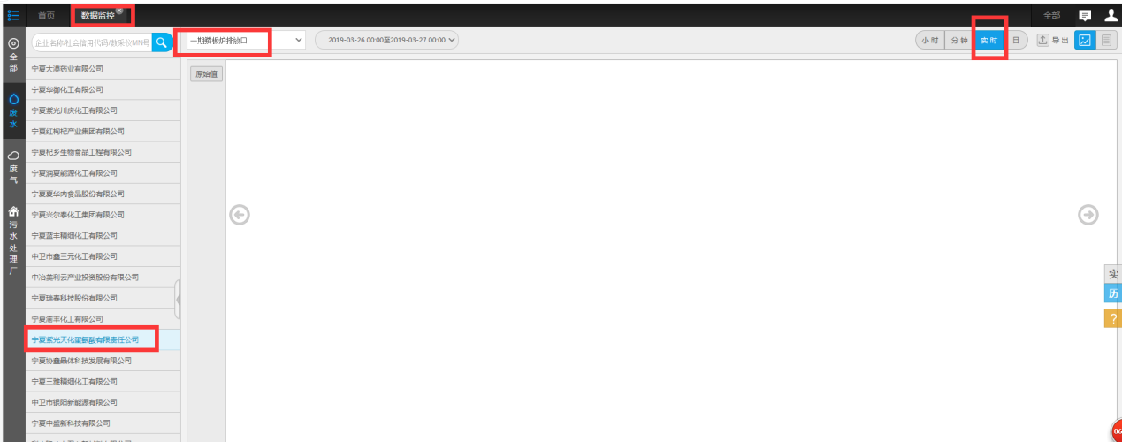

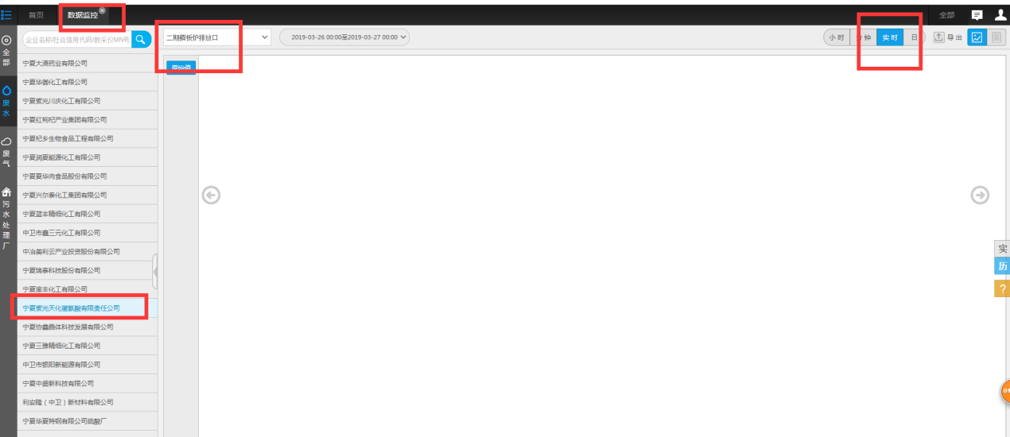

ps_id 640500000092

mp_id 640500000092125

应用/交换服务器：10.64.219.142:6635

zwjh@2016

数据库服务器：10.64.219.143:6635

zwsjk@2016

通讯服务器：10.64.151.7:6635

jointsky.2008

平台：<http://10.64.219.142:8080/jointos/app>

test

111111